研展技術通告-正航系列小百科
登打票據明細時，要找銀行的帳號都要找好久，有更快的方法嗎?

※登打票據明細時，要找銀行的帳號都要找好久，有更快的方法嗎?
以下圖為例：支票上的付款行代號後7碼即為銀行代號。
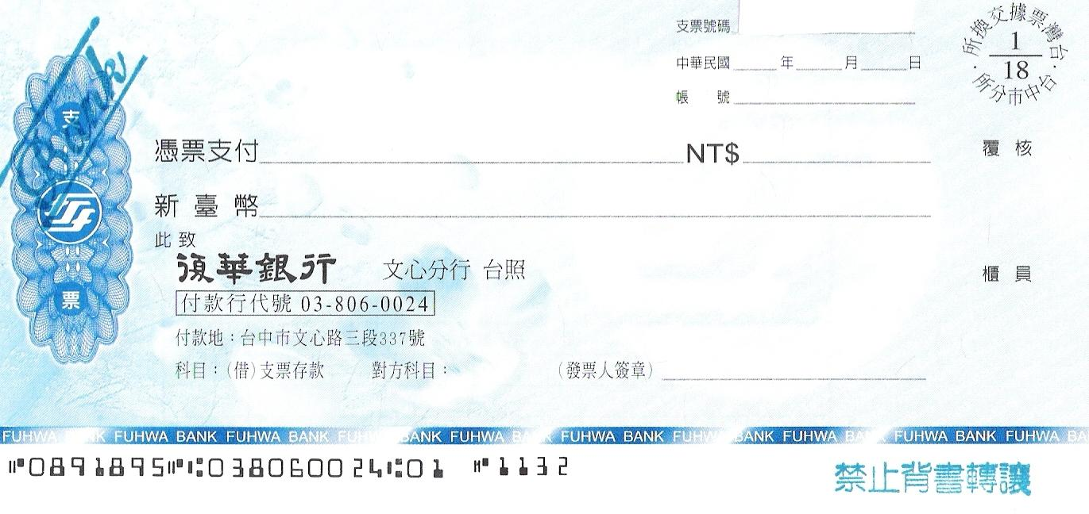
※亦可於[客戶資料設定]／〔庫存交易資料〕頁籤裡設定〔銀行帳號〕及〔開戶銀行〕，日後只要是登打此客戶(即輸入此客戶編號)的票據，即會帶出預設值，操作人員只要稍加注意此次收取的票據這二個欄位是否相同即可。
